Объединение «Мир игрушек»

Группа № 4, III год обучения
Тема дистанционного занятия № 16,17, 18,19 «Корова» из гофрокартона.
Работа для самостоятельного выполнения.

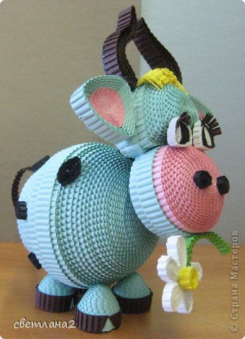

Для изготовления такой коровы мы приготовили:
- Картон белого, черного, голубого и розового цвета;
- ножницы;
- черный фломастер;
- клей.
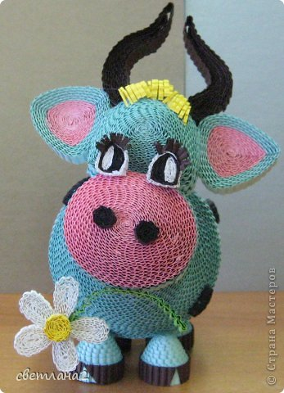
Надеюсь , что у вас все получилось.
Всем спасибо!!!!

